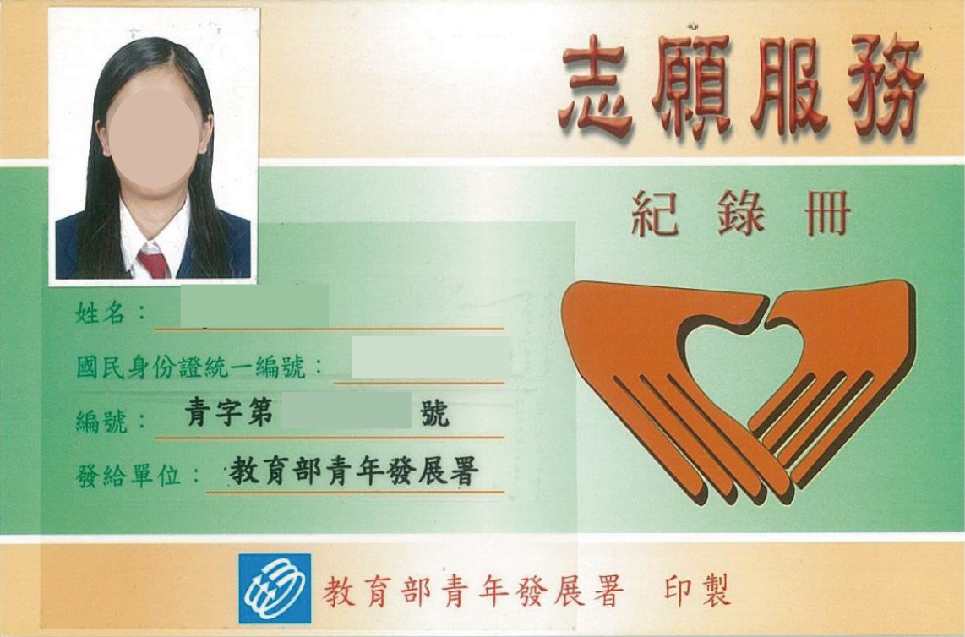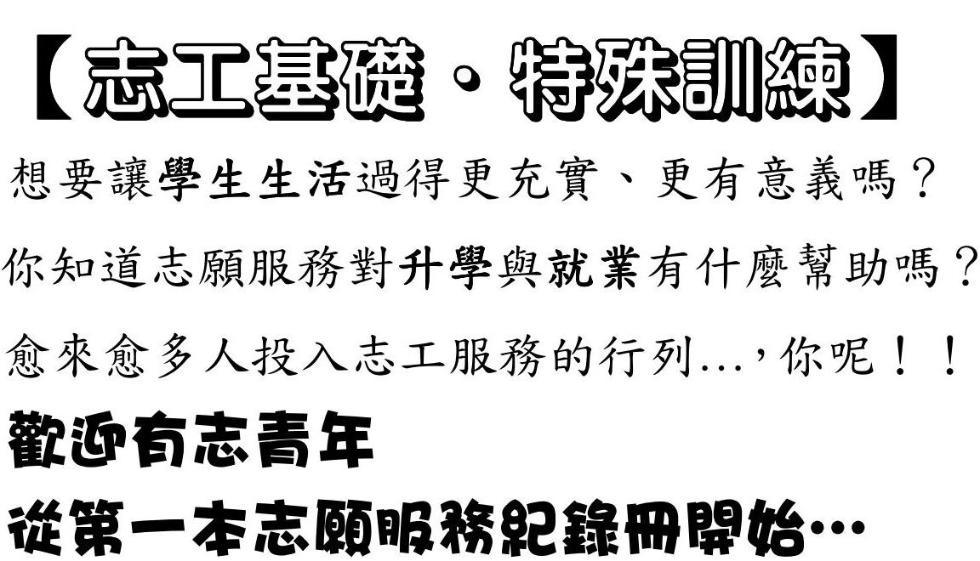
◆指導單位：教育部青年發展署
◆主辦單位：臺南市青年志工中心(教育部青年發展署委託財團法人俊逸文教基金會辦理)
◆協辦單位：國立台南第二高級中學、私立育德工家、國立南科國際實驗高級中學

◆研習對象：12-30歲(限73-91年出生者)有志擔任志工之青年。(需年滿12歲，否則不予發冊)
◆研習日期及地點：*全天0800~1700、上午0800~1200、下午1300~1700
場次 | 研習日期 | 研習地點 | 研習人數
第1場 | 基礎訓練3/29全天、3/30上午  特殊訓練3/30下午、4/20全天 | 國立台南第二高級中學藝能館演藝廳  （台南市北區北門路二段125號） | 80人
第2場 | 基礎訓練5/17全天、5/18上午  特殊訓練5/18下午、5/24全天 | 私立育德工家行政大樓4樓第三視聽教室（台南市新營區健康路211號） | 60人
第3場 | 基礎訓練8/16全天、8/17上午  特殊訓練8/17下午、8/18全天 | 國立南科國際實驗高級中學國際會議廳  （台南市新市區三舍里大順六路12巷6號） | 80人
◆研習費用：免費（為避免資源浪費，報名時需酌收保證金500元【基礎250元、特殊250元】，
全勤參與者，主辦單位全數退還保證金；若未全勤參與，保證金概不退還）
◆繳交保證金注意事項：
1.本研習以一次能參與兩項培訓者，優先錄取，若只報名其中一項訓練，請先暫時不要來本會繳費，待各場次仍有部分名額釋出時，本會將主動以電話通知。
2.線上報名後請儘速至本會繳交保證金。本會將依繳交保證金先後次序錄取，各場次研習人數只要一額滿，就算已完成線上報名，也無法受理呦，請儘早繳費卡位！)
3.繳費地點：★☆教育部青年發展署臺南市青年志工中心★☆
《基金會本部》洪碧涓 TEL：06-2157524分機43 70052台南市中西區健康路一段22號（勝利之聲廣播公司）
《新營工作站》鄭楓樺 TEL：06-6323434 73061台南市新營區新進路二段161號（世界和平會新營會館）
*《基金會本部》僅受理第1場及第3場繳費；《新營工作站》僅受理第2場繳費。
*保證金一律採親自到場繳交，不接受匯款，以利承辦人員現場開立收款證明。
*繳交保證金時，請先致電承辦人確認各場次是否已額滿再過來繳費，以免白跑一趟！
*本研習中午不供餐，請學員自理。若需本會代訂購便當，請於繳交保證金時，一併預付便當費用(60元/個)，以利本會向廠商回報便當數量（繳費時，請決定便當葷、素，研習當天不接受更動）
◆報名方式：一律採線上報名，填寫報名表單請至俊逸文教基金會http://www.e-go.org.tw/→活動報名→【103年志工訓練】基礎‧特殊訓練
*學員編號及上課須知於基礎訓練開課前3天公告於本會網站，請學員自行上網查閱。
◆課程表：基礎12小時+特殊12小時，課程內容待青年署審核後另行公告於本會網站。
◆備註：
1.完成『基礎及特殊』兩項訓練（共計24小時），並參與志工運用計畫服務工作者，可透過志工中心向教育部青年發展署請領志願服務紀錄冊。
2.志願服務紀錄冊須張貼大頭照，請學員於基礎訓練第一天報到時繳交一吋照片1張，並於背面註明（1）姓名（2）學校（3）身分證字號（4）生日（5）電話（請用油性原子筆書寫）
3.為響應環保政策，參訓學員請攜帶環保杯、筷，由於部分場次無飲水機設備並請自備飲用水。

